河源市推进油茶产业高质量发展实施方案
（2023—2027年）

为深入贯彻《财政部办公厅 国家林草局办公室关于实施中央财政油茶产业发展奖补政策的通知》《广东省加快油茶产业发展三年行动方案（2023—2025年）》等文件精神，落实市委八届七次全会暨市委经济工作会议精神，推进“土特产”优强行动深入实施，发挥绿美河源生态建设综合效益，推动油茶产业高质量发展，结合实际，特制定本方案。
一、指导思想
坚持以习近平新时代中国特色社会主义思想为指导，全面贯彻党的二十大、二十届二中全会精神，贯彻落实党中央、国务院关于发展油茶的重大决策部署，积极践行“绿水青山就是金山银山”的发展理念，深入实施“百县千镇万村高质量发展工程”，坚持以市场为导向、科技为手段、效益为中心，因地制宜、科学规划、精准施策，将油茶产业打造成全市“绿富双赢”的示范样板产业，推动油茶产业提质增效，促进乡村产业振兴、农民增收致富，助力全市加快实现绿色崛起。
二、总体目标
围绕“扩规模、提质效、延链条、优品牌、强科技”的发展思路，以绿美河源生态建设、中央财政油茶产业发展示范奖补项目和省级油茶跨县集群产业园为抓手，全面提升油茶规模化、标准化和产业化水平，着力构建现代油茶产业发展体系，推动油茶一二三产业融合发展。到2027年，全市完成油茶林新造34万亩、油茶林低产低效改造9万亩、抚育20万亩，全市油茶种植总面积达100万亩以上、茶油产能达2.8万吨，创建“万绿河源山茶油”区域公用品牌，培育茶油国内知名品牌2个、省内知名品牌8个，油茶全产业链综合产值超50亿元，力争将河源打造成为全省油茶产业发展新高地。
三、基本原则
（一）坚持政府引导、市场主导。搭建政企对接平台，建立健全信息共享机制，积极支持引导社会力量广泛参与，发挥相关部门职能作用，推动形成油茶产业高质量发展的强大合力。
（二）坚持生态优先、绿色发展。严守生态保护红线，坚持山水林田湖草沙系统一体化保护和系统治理，依法依规开垦种植，做好水土保持工作，提倡油茶林科学搭配种植多树种，营造混交林，提高油茶资源培育质量。
（三）坚持科技创新、示范带动。强化科技、机械对油茶产业的支撑作用，加快技术、业态和模式创新，建设一批油茶高产示范基地、示范县和产业示范园区，培育壮大一批龙头企业，带动全市油茶产业高质量发展。
（四）坚持品牌赋能、培育精品。依托绿水青山、客家文化等本土特色资源，以高产、优质、高效、安全为目标，加大油茶产业标准体系建设力度，强化检测检验技术支撑和市场监管，培育打造“万绿河源山茶油”名片，全面提升茶油品牌竞争力、影响力。
四、发展布局
依据全市油茶发展历史、现状、潜力和资源分布等因素，规划布局以东源县、和平县和龙川县为油茶产业核心发展区，以紫金县、连平县为油茶产业重点拓展区，以源城区、江东新区为油茶产业潜力发展区。以3个区域布局全市油茶发展任务，突出核心重点，分区施策，推动全市全域油茶产业高质量发展。
任务分布：核心发展区实施油茶新造25.36万亩、改造25.83万亩；重点拓展区实施油茶新造7.67万亩、改造2.49万亩；潜力发展区实施油茶新造0.97万亩、改造0.68万亩。
五、重点任务
（一）推进一产扩面增量
1.优化油茶产业种植结构。调整油茶种植的品种结构，推广油茶科学化、标准化、规范化种植。在油茶高产高效示范基地配套支持建设作业道路、电力、库房等必要生产基础设施。实施林地复垦清理、整形修枝、补植补种、嫁接良种、配方施肥等技术措施；积极推行立体循环经营，打造“油茶—林下种植—林下养殖”相结合的立体循环产业模式，套种南药、花卉、菌类，套养宜山家禽等，实现一业多赢。到2027年，完成油茶林新造34万亩以上。[市林业局牵头，市财政局、市自然资源局、市农业农村局配合，各县（区）政府（管委会）负责落实]
2.加强油茶良种资源培育。充分挖掘本地油茶种质资源，积极扶持本地优良品种选育，加强油茶品种试验，完善良种繁育体系，实现河源油茶品种资源的有效保护和合理开发利用。大力推广适合我市的油茶主栽品种、配置模式和栽培技术等，主推国家或省级审（认）定的稳产高产油茶良种，如岑软系列、长林系列。加快油茶良种采穗圃、育苗基地建设，加大种苗生产、使用环节监管力度，提倡使用油茶良种嫁接容器苗，坚决杜绝不合格苗、实生苗用于造林，实现新造油茶林良种使用率达到100%。到2027年，培育油茶良种种苗基地2个以上。加强油茶植物新品种的知识产权保护，切实维护油茶相关专利技术所有者权益。[市林业局牵头，市农业农村局配合，各县（区）政府（管委会）负责落实]
3.培育油茶高产示范基地。依托中央财政油茶产业发展示范奖补项目和油茶跨县集群产业园，采取科学种植、改造措施，在良种苗木选用、技术推广、质量管理等方面开展试点示范，支持东源、和平、龙川、紫金、连平等县打造千亩油茶高产高效示范基地，带动新造高标准油茶林建设。到2027年，培育发展省级以上林下示范基地10家、广东省油茶林业特色产业发展基地3个。[各县（区）政府（管委会）、市林业局牵头，市自然资源局、市农业农村局配合]
4.强化油茶林管护抚育。加大对品种良好、缺乏科学有效管理的油茶林培育力度，采取除草、补植、施肥、培兜、修剪、摘花等抚育管护措施，通过连续5年的高效管护抚育，促进林分成为高产油茶林，实现亩产茶油高于全国平均水平30%以上。到2027年，完成现有油茶林管护抚育20万亩。[市林业局牵头，各县（区）政府（管委会）负责落实]
（二）推进二产延链增效
5.培育油茶经营主体。加强统筹规划，科学布局全市油茶加工企业，重点培育一批深耕智慧油茶、精深加工、生物科技等领域的大型油茶企业。在培优培强核心区油茶加工企业的基础上，在重点拓展区培育发展一批油茶加工经营主体，形成县县有示范加工基地，带动全市油茶产业健康有序发展。到2027年，全市创建油茶类省级以上龙头企业累计达20家。[市林业局、市农业农村局牵头，各县（区）政府（管委会）负责落实]
6.加强油茶综合开发。充分挖掘油茶潜在功能，推进油茶产品多元化开发、多层次利用和多环节增值，引导加工企业开展油茶副产品综合利用，建设油茶副产品综合利用与精深加工生产线，研发茶油、化妆品、洗涤品、药品等油茶延伸系列产品，逐步健全和完善油茶产业链，提升产品附加值。鼓励企业建立油茶加工研发中心，不断开发适应市场的精深加工产品；鼓励企业引进安装先进油茶生产工艺和设备，提高油茶品质和质量等级。[市农业农村局牵头，各县（区）政府（管委会）、市科技局、市市场监督管理局、市林业局配合]
7.健全加工配套设施。支持打造区域性油茶籽仓储流转交易中心，积极创建国家级优质油茶数字交易中心。支持油茶加工企业、专业合作社、茶果收购商在生产地建设一批油茶果初加工基地、茶籽仓储中心，配建油茶果(籽)烘干、脱壳、筛选等预处理和仓储、冷链物流等设施，就地就近加工转化，提高原料收储能力和供给保障能力，促进油茶生产与加工供应链的有序有效衔接。到2024年底，市油茶跨县集群产业园基本完成建设任务，核心区美林油茶生产线实现试产运营。[市农业农村局、市林业局牵头，各县（区）政府（管委会）、市发展改革局配合]
（三）推进三产融合提级
8.培育产业发展新业态。聚焦“百千万工程”典型村培育，因地制宜挖掘以“油茶”为主题的旅“油”观光带，推动典型村融入区域内主导产业链建设，推进产村融合、园村一体，打造三产融合的油茶生态体验园区。鼓励企业建设农旅一体化基地和中小学生研学科普教育基地，培育一批油茶休闲农业与乡村旅游示范镇、示范点，打造一批农业休闲观光精品线路。选择适合油茶生长、基础设施条件较好、产业发展具备一定基础的地区，重点开发油茶康养度假、油茶休闲旅游等类型生态旅游产品，实施生态游憩、森林康养、自然教育等绿色基础设施建设，提升油茶产业价值链。[市文化广电旅游体育局、市农业农村局牵头，各县（区）政府（管委会）、市教育局、市乡村振兴局、市林业局配合]
9.强化油茶产业科技支撑。坚持科技先行，推动企业和省内外高校科研单位进行产学研合作，重点围绕新品及高效种植技术、食用油加工、日化用品加工等共性关键技术进行联合攻关。建立油茶科技特派员机制，加强对油茶产业技术服务。鼓励企业引进油茶生产加工科研仪器设备，改善科研条件，搭建博士工作站平台，对油茶多功能性化妆品、软胶囊及纳米口服液等进行系统科技研发和科研成果转化。加强油茶产业技术推广和培训，重点推广油茶种植“四良”（良地、良种、良法、良态）法则，实施测土配方平衡施肥、林下套种等油茶优质丰产组装配套技术，促进经营主体掌握良种培育、种植、施肥、修剪、病虫害防治及科学管理等实用技术。[市科技局、市林业局牵头，各县（区）政府（管委会）、市人力资源社会保障局、市农业农村局配合]
10.推进油茶品牌建设。健全油茶产品质量送检、抽检、公示和追溯制度，以质量赢市场，以市场带动全产业发展。坚持品牌引领，完善公用品牌、企业品牌、产品品牌联动发展的品牌体系，着力打造“万绿河源山茶油”区域公用品牌。支持市油茶行业协会联合企业制定茶油产品质量团体标准，鼓励油茶龙头企业和社会团体申报绿色有机地理标志等茶油产品认证，加强油茶产品知识产权保护；积极推荐优质茶油产品进驻“善融商务平台林特产品馆广东馆”，支持茶油产品认证种类中增加“森林生态标志产品”。充分发挥油茶行业协会等社会组织在推动河源油茶产业高质量发展中的重要作用，支持社会组织参与产业规划编制、标准制定、品牌建设等工作。加强品牌示范推广，充分发挥媒体力量，大力宣传河源茶油的优势特色，讲好河源油茶种植历史、独特自然条件、油品营养成分优势等品牌故事，扩大河源油茶影响力。[市委宣传部、市市场监督管理局、市农业农村局、市林业局牵头，各县（区）政府（管委会）配合]
11.完善联农带农利益机制。推广“龙头企业+合作组织+基地+农户”产业化经营模式，发展适度规模集约经营，使企业和农户成为利益共享、风险共担的经济利益共同体，不断完善油茶“联农带农”机制。大力实施“油茶+”工程，即“油茶+土地流转”带动农民实现以地增收，“油茶+劳务用工”实现就近就业、就地增收，“油茶+入股分红”实现财产性收入增长，“油茶+生态护林”实现护林增收。[各县（区）政府（管委会）牵头，市发展改革局、市自然资源局、市农业农村局、市林业局配合]
六、保障措施

（一）加强组织领导。市油茶发展专班要统筹全市油茶产业发展工作，协调跨部门重要事项，定期召开协调会，研究解决油茶产业发展过程中的重难点问题。各县（区）主要领导要亲自抓，分管领导要具体抓，配强油茶产业发展专班力量，建立统一、协调、高效的工作体系。把油茶新造、改造提升任务列入市、县林长巡林督查的重要内容，实行县（区）、乡镇政府主要负责同志负责制，协调落实建设任务。[市林业局牵头，各县（区）政府（管委会）、各有关单位配合]
（二）加强资金支持。完善油茶种植支持政策，统筹用好上级专项资金和地方财政资金，提高油茶林新造和油茶低产低效林改造补助标准，提高企业（农户）积极性。各县（区）要加大财政涉农资金投入和其他资金整合投入力度，结合绿美广东生态建设，积极争取国土绿化、林分改造、森林质量精准提升等项目资金，发挥政府财政资金的引导作用，推动油茶产业发展。对市政府每年评定的具有一定规模的油茶生产加工企业、专业合作社，油茶企业新晋为国家级、省级林业龙头企业，油茶生产加工产品年销售交易额达1000万元以上，油茶产品新评为国优、部优、省优产品等分别给予一次性补助（实施细则另行制订）。[各县（区）政府（管委会）、市财政局牵头，市农业农村局、市乡村振兴局、市林业局配合]
（三）加强用地保障。用好用足现有国家政策，根据《自然资源部 国家林业和草原局关于保障油茶生产用地的通知》，做好油茶产业发展用地保障。优化林权流转程序，推动林地经营权流转，大力培育产业化龙头企业、专业大户、家庭林场、农民合作社等新型林业经营主体，积极发展多种形式的适度规模经营。鼓励开展“油茶+N”复合经营，拓展油茶造林空间。对经营主体依法采伐林木种植油茶的，各地林业主管部门要优先安排采伐指标。对油茶生产任务量大、任务完成较好的县（区），将积极争取上级对林业用地的定额支持和倾斜。[市林业局牵头，各县（区）政府（管委会）配合]
（四）加强金融服务。鼓励金融机构加大对油茶产业支持力度，对油茶种植及产业转型和整合的企业、个人简化贷款审批程序，加大信贷投放力度。创新举措推动政策性金融资本支持油茶产业发展，壮大油茶产业发展资金规模。通过鼓励林农以林地入股分红、扩大金融贷款等形式，引导林农、合作社积极投入油茶新造改造。根据《广东省油茶保险实施方案》，积极引导油茶生产经营主体参加油茶保险，落实保费补贴政策。[市金融局、市林业局、人行河源市分行、国家金融监督管理总局河源监管分局牵头，市财政局配合]

（五）加强基础建设。鼓励各地结合水利、四好农村路、农电改造等项目，统筹建设与油茶高产示范基地相连相通的水、路、电等配套基础设施。重点支持相对集中连片100亩以上油茶基地等基础设施建设，支持建设必需的生产作业道路和节水灌溉设施，推广喷灌滴灌等高效节水技术，积极推行农业水价综合改革。[市交通运输局、市水务局、市公路事务中心、河源供电局牵头，各县（区）政府（管委会）、市发展改革局、市财政局、市农业农村局、市乡村振兴局、市林业局配合]
（六）加强执法监督。加强对油茶良种苗木、产地环境、产品加工和市场流通各环节的监管，严厉打击假冒伪劣种苗、油茶产品掺杂使假等非法行为。维护油茶产业生产秩序，严格落实属地责任，建立镇、村干部管护责任制度，有序采摘油茶果，维护油茶所有者和经营者的合法权益。加大对越界偷摘、哄抢或盗摘等破坏油茶生产秩序行为的惩戒整治力度。油茶产业协会要强化行业自律，自觉维护市场秩序。[各县（区）政府（管委会）、市农业农村局、市市场监督管理局、市林业局按照职责分工落实]
（七）加强宣传引导。支持油茶重点产地定期举办油茶文化节、油茶博览会等推介活动，重点围绕油茶产业规模、品牌培育、科技创新、市场开拓、营销推介等进行宣传，加强与电商平台合作，开展形式多样的茶油产品线上线下促销活动，推动油茶产品销售。利用电视、广播、报刊、网络等媒体，大力宣传发展油茶产业的重要意义和发展油茶产业的扶持政策，深入宣传优良品种和优质高产高效新技术，广泛宣传油茶健康绿色的独特功效，提倡健康饮食及生活方式，主动挖掘河源油茶历史底蕴，营造浓厚油茶文化氛围。[各县（区）政府（管委会）、市委宣传部、市林业局牵头，市科技局、市农业农村局、市卫生健康局、市市场监督管理局、市乡村振兴局配合]
（八）加强督导考核。发挥市林长制和市“百千万工程”指挥部办公室督促指导作用，加强油茶生产督导考核，在油茶造林季节实行一周一调度、每月一通报制度，对排名靠后的县（区）政府进行约谈。适时召开油茶生产工作推进会，现场考核评价油茶造林进度和质量，对标先进，查找差距。将油茶生产年度任务完成情况列入乡村振兴、林长制综合考核和联镇包片抓落实工作内容，定期通报考核结果。[市林业局牵头，各县（区）政府（管委会）、市“百千万工程”指挥部办公室、市农业农村局、市乡村振兴局配合]

附件：1.河源市油茶产业高质量发展任务计划表（2023—2027年）
2.河源市油茶产业发展总体布局图

附件1
河源市油茶产业高质量发展任务计划表（2023-2027年）
 |  |  |  |  |  |  |  |  |  |  |  |  |  |  |  |  |  | 单位：万亩
序号 | 单位 | 2022年末现有油茶面积 | （2023-2027年） |  |  | 2023年 |  |  | 2024年 |  |  | 2025年 |  |  | 2026年 |  |  | 2027年
序号 | 单位 | 2022年末现有油茶面积 | 新造 | 低改 | 抚育 | 新造 | 低改 | 抚育 | 新造 | 低改 | 抚育 | 新造 | 低改 | 抚育 | 新造 | 低改 | 抚育 | 新造 | 低改 | 抚育
全市合计 |  | 88.8 | 34 | 9 | 20 | 10 | 4 | 3 | 10 | 3 | 3 | 10 | 2 | 5 | 2 |  | 5 | 2 |  | 4
1 | 源城区 | 0.4 | 0.48 |  |  | 0.2 |  |  | 0.2 |  |  | 0.08
2 | 东源县 | 16 | 9.33 | 1.80 | 5.24 | 2.6 | 0.8 | 0.6 | 2.6 | 0.6 | 0.9 | 2.8 | 0.4 | 1.4 | 0.66 |  | 1.4 | 0.67 |  | 0.94
3 | 和平县 | 22.8 | 8.45 | 3.85 | 6.34 | 2.5 | 1.35 | 1.6 | 2.5 | 1.5 | 0.9 | 2.5 | 1 | 1.4 | 0.48 |  | 1.4 | 0.47 |  | 1.04
4 | 龙川县 | 43.2 | 7.58 | 2.6 | 6 | 2.4 | 1.2 | 0.8 | 2.3 | 0.8 | 0.9 | 2.3 | 0.6 | 1.4 | 0.29 |  | 1.4 | 0.29 |  | 1.5
5 | 紫金县 | 1.3 | 3.87 | 0.45 | 0.74 | 1 | 0.35 |  | 1.1 | 0.1 | 0.1 | 1.13 |  | 0.3 | 0.32 |  | 0.3 | 0.32 |  | 0.04
6 | 连平县 | 3.3 | 3.8 | 0.3 | 1 | 1.1 | 0.3 |  | 1.1 |  | 0.1 | 1.1 |  | 0.3 | 0.25 |  | 0.3 | 0.25 |  | 0.3
7 | 江东新区 | 0.7 |  |  | 0.26 |  |  |  |  |  |  |  |  | 0.1 |  |  | 0.1 |  |  | 0.06
8 | 新丰江 | 1.1 | 0.49 |  | 0.42 | 0.2 |  |  | 0.20 |  | 0.1 | 0.09 |  | 0.1 |  |  | 0.1 |  |  | 0.12
注：最终年度任务以省下达为准。

附件2
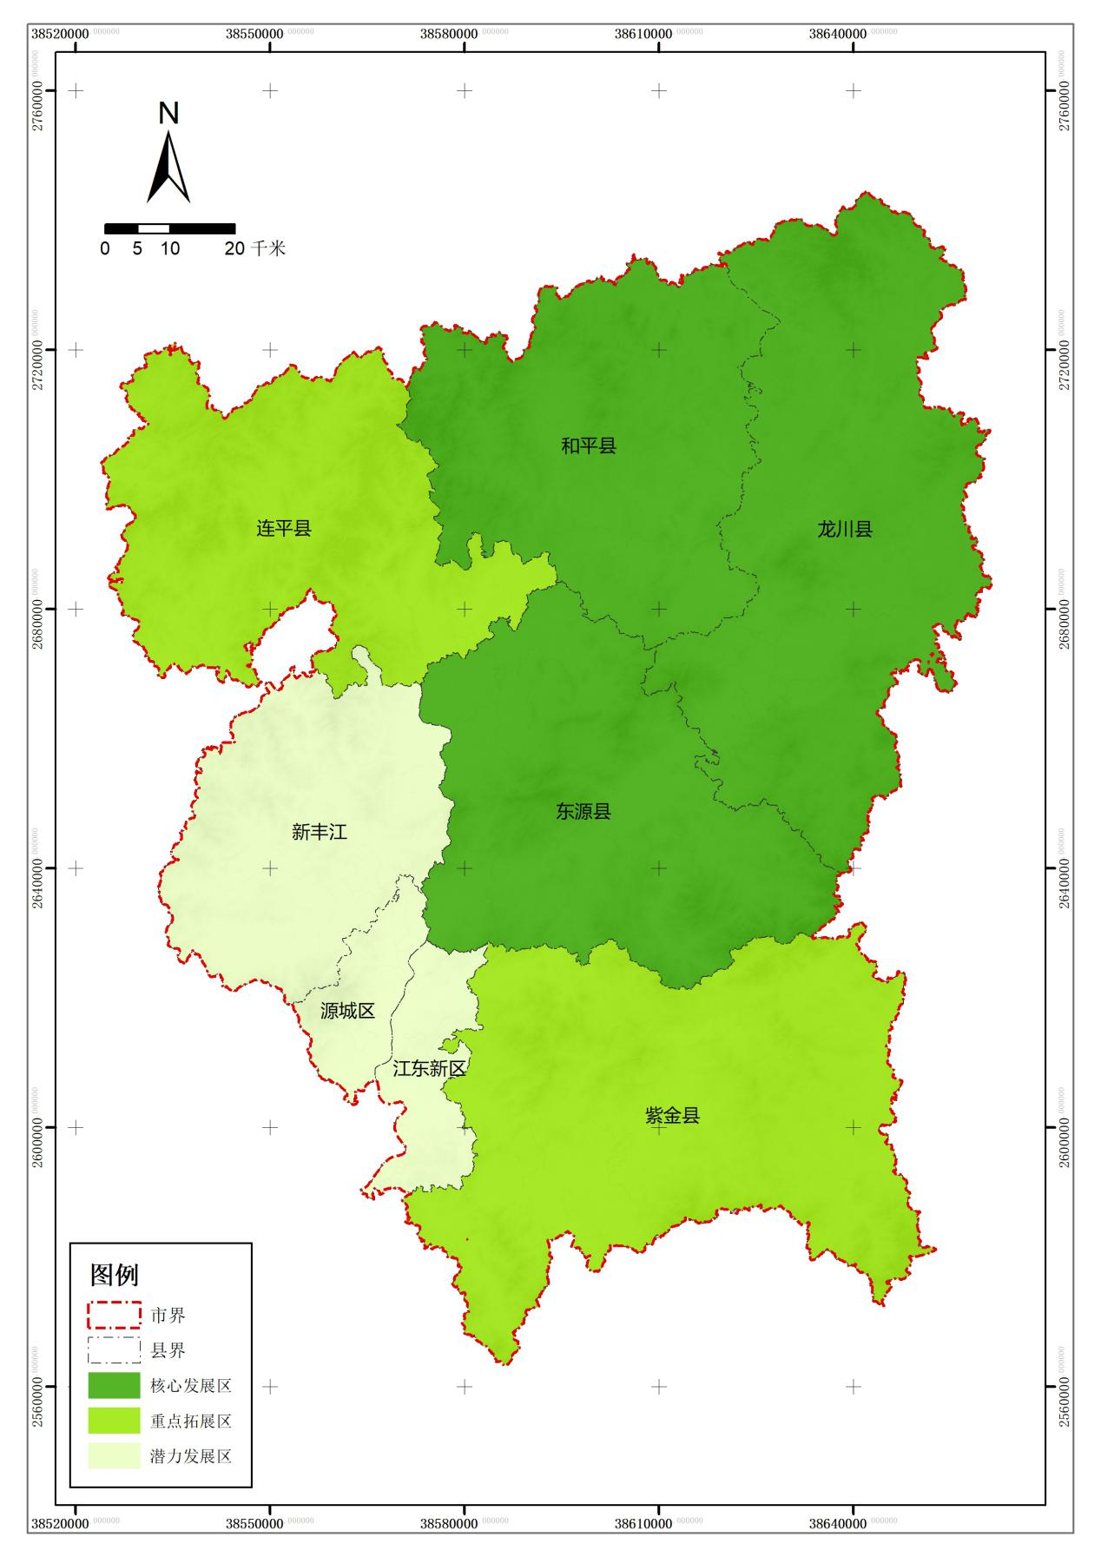
河源市油茶产业发展总体布局图

公开方式：主动公开

